Melhorias e correção no sistema com justificativas

Funcionalidade de sair ao clicar o sistema encerra a aplicação
Interface kinectMonitorwindows.xmal
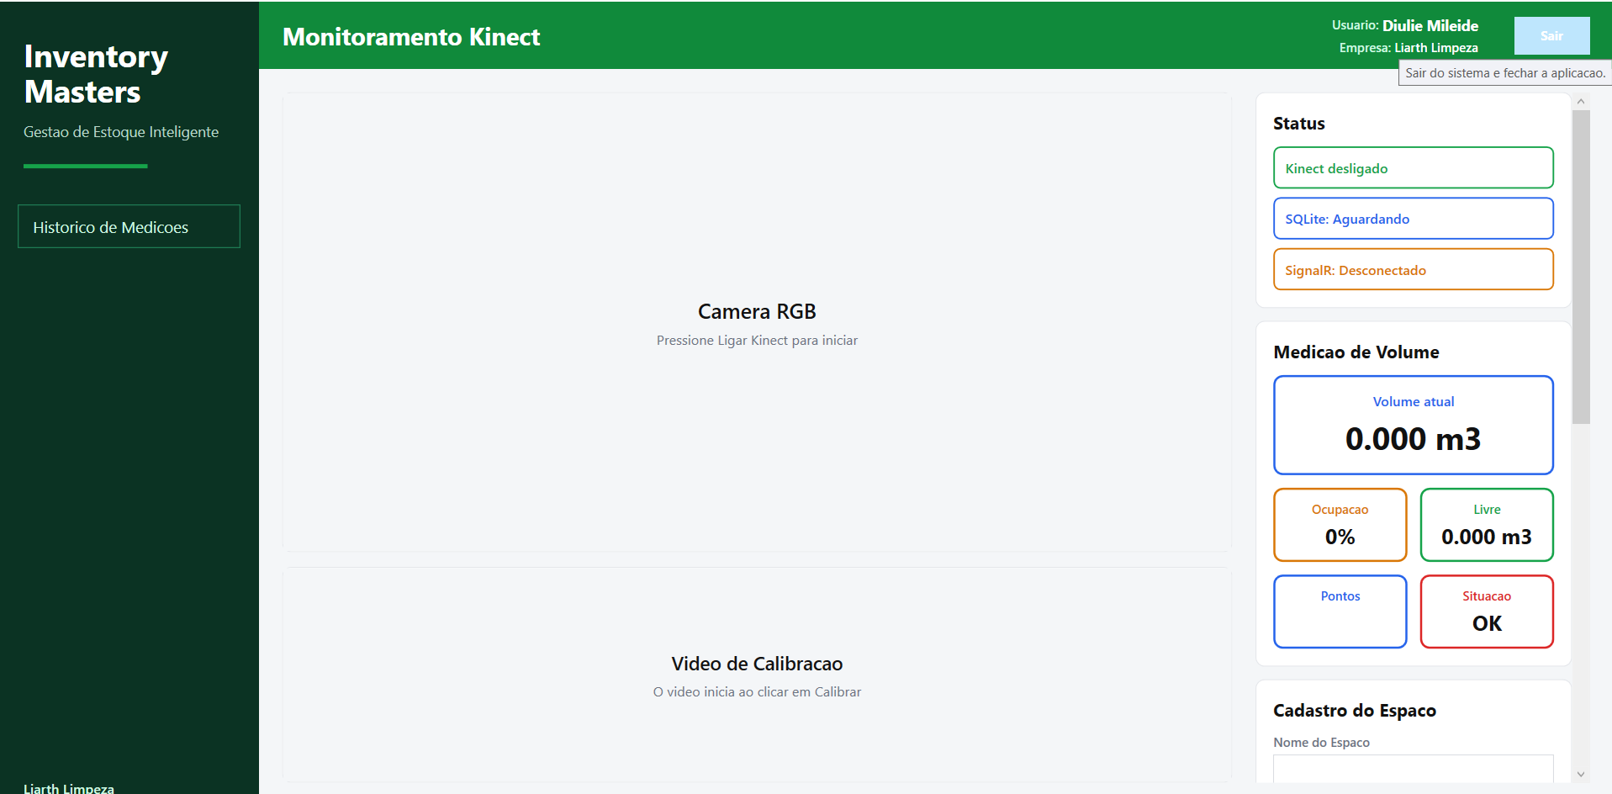
Dentro do kinectMonitorwindows.xmal.cs recebe e botão responsável pela a execursão da tela .
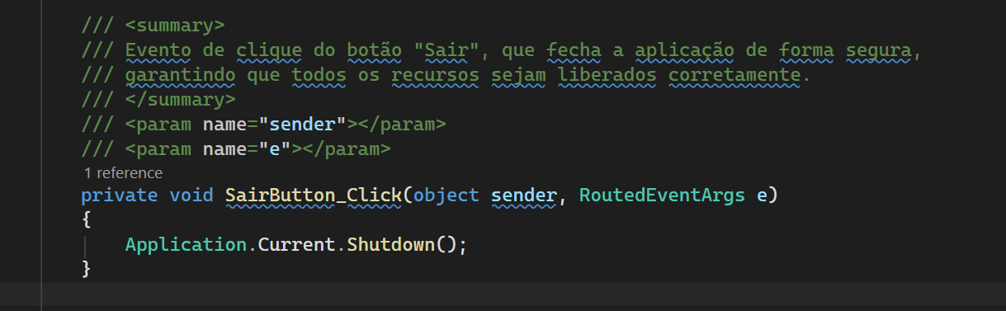

Melhoria na tela na quando o usuário clica em sair do sistema ele volta a tela inicial de login .

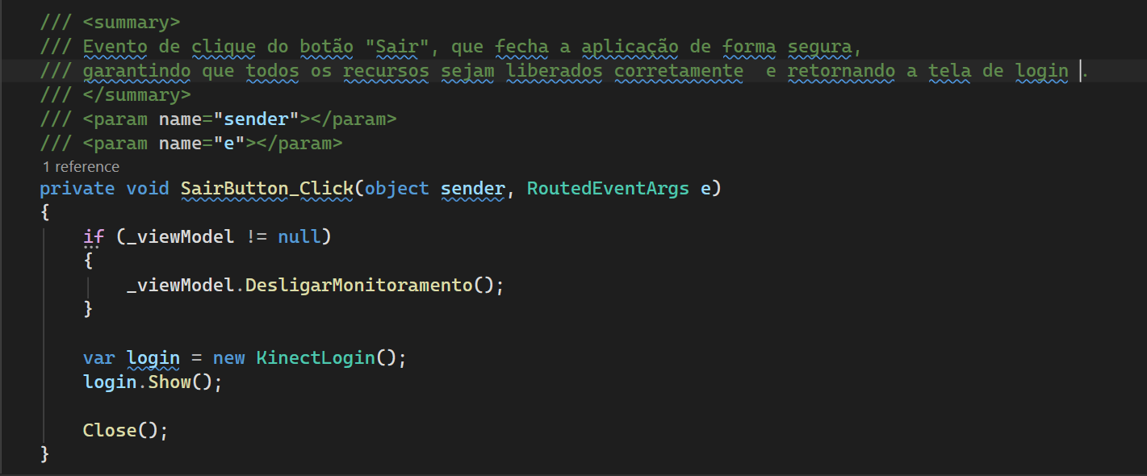
Foi colocado na main views model o método de desligar monitoramento para que ao clicar em sair todo o sistema seja desligado .

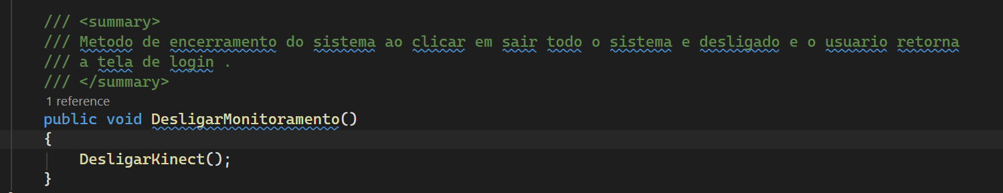
Interface de KinectLogin estava com mensagens aparecendo somente quando o usuário clicava em salvar ai a mensagem aparecia como campo obrigatório e tinha que clicar em um de cada vez o curso já começa em tela com espaço e não estava centralizado .
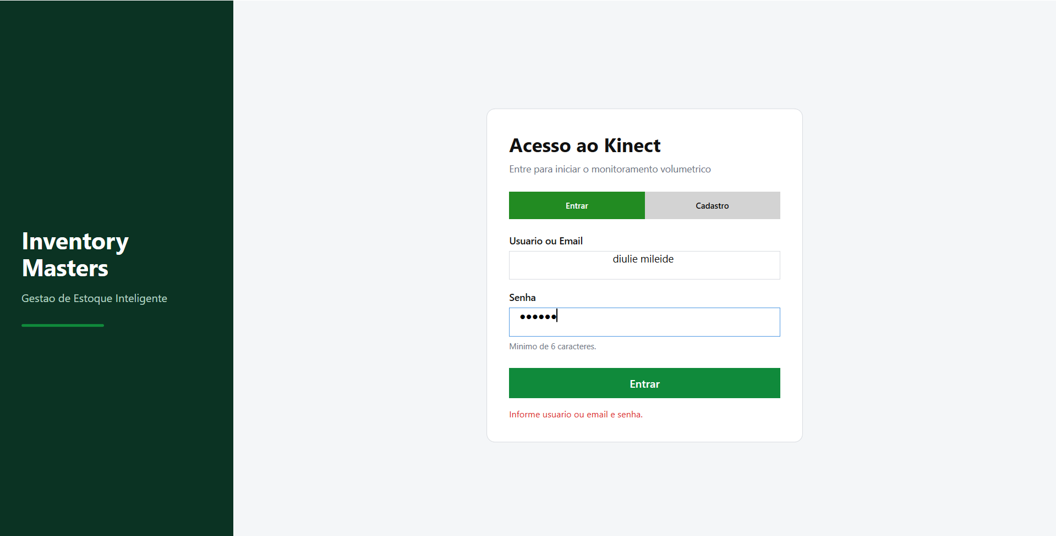

Foi adicionado o texto já fixo em tela para que o usuário já veja tudo que e necessário esta em tela .o texto já centralizado e a começando sem espaço na tela

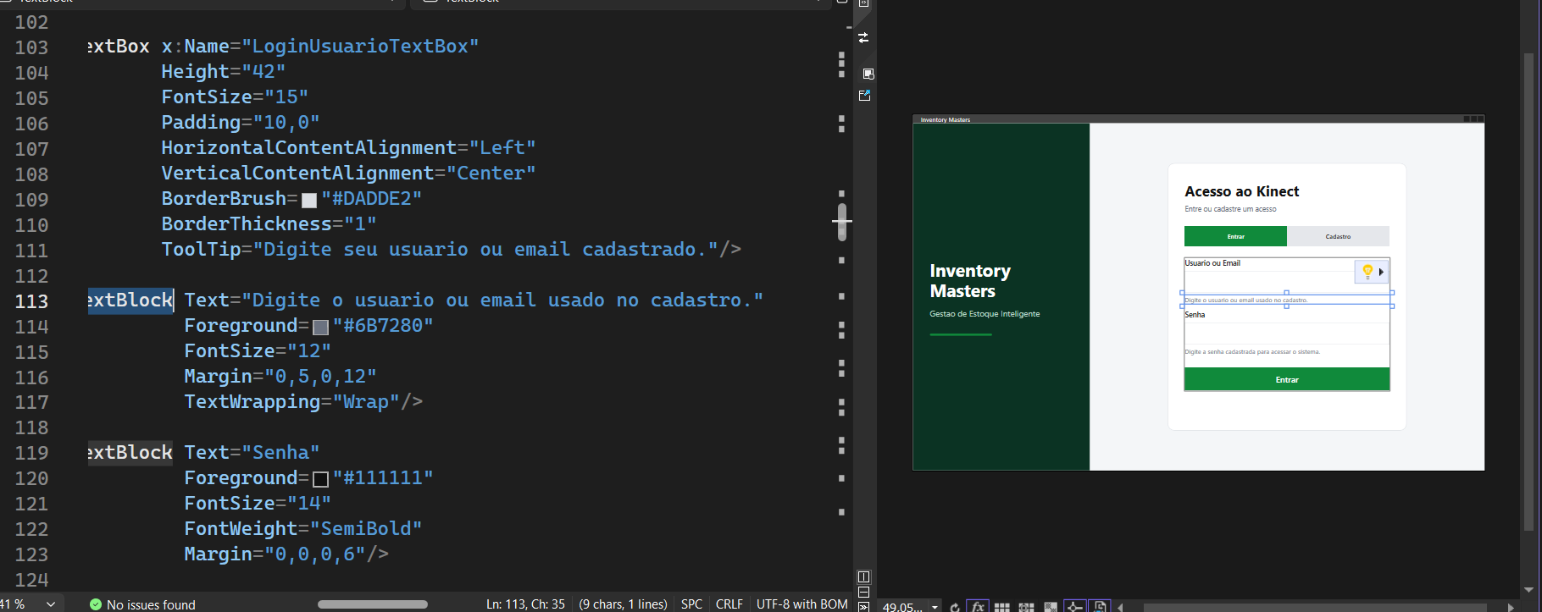
A mensagem de erro só aparece se o usuário digitar algo divergente do que foi salvo em banco.
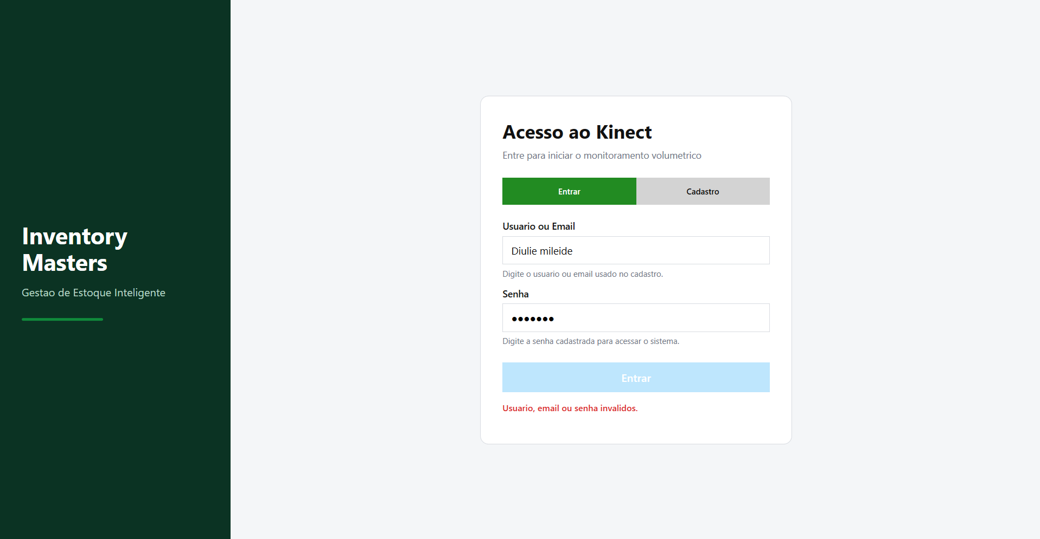
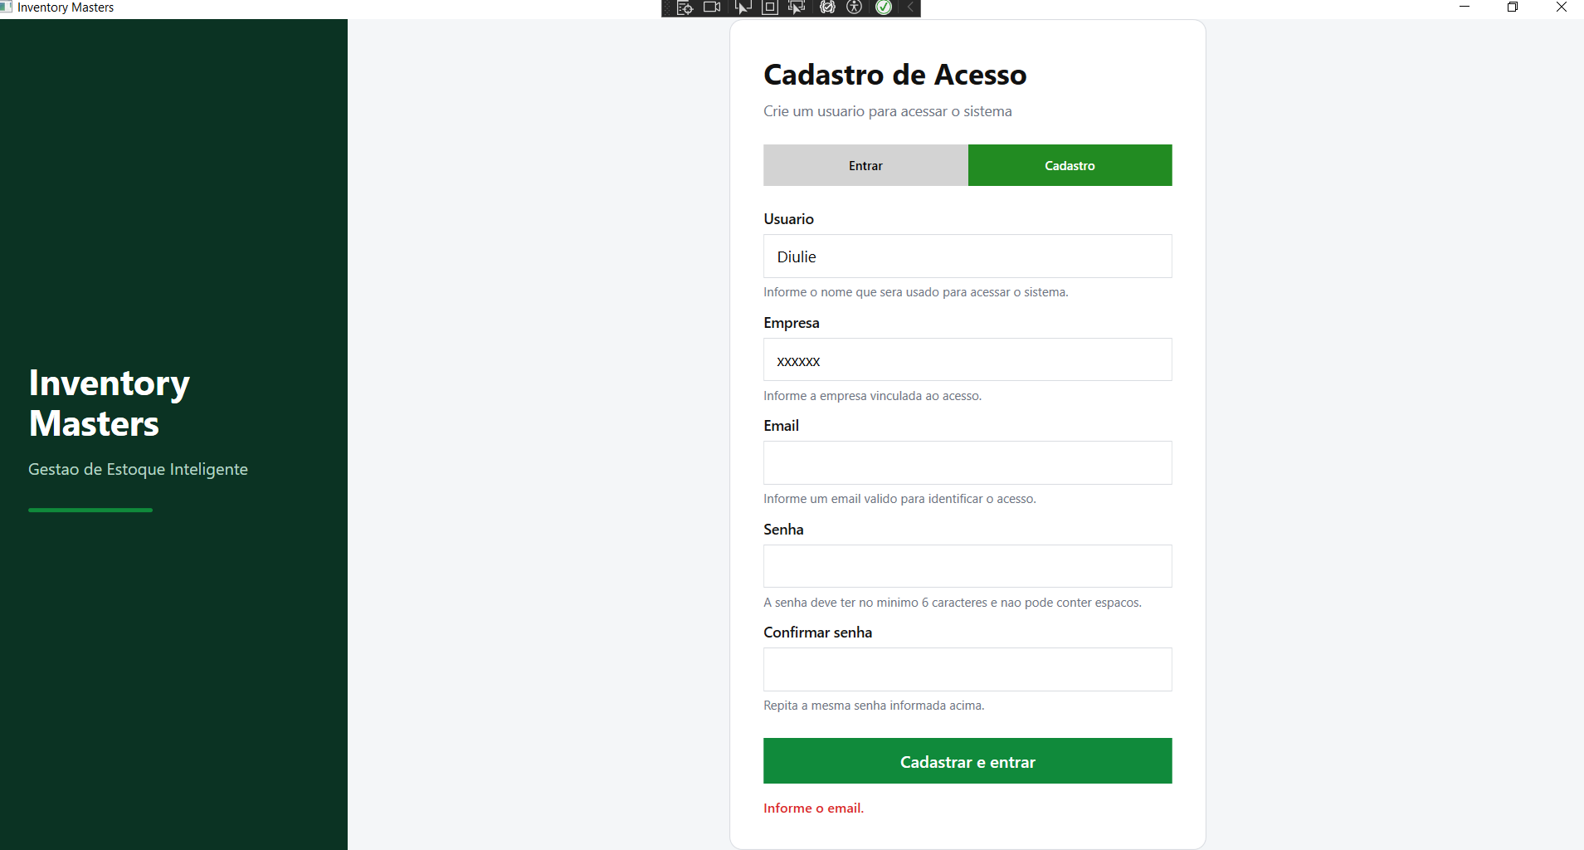

Refatoração de código divisão da main views model

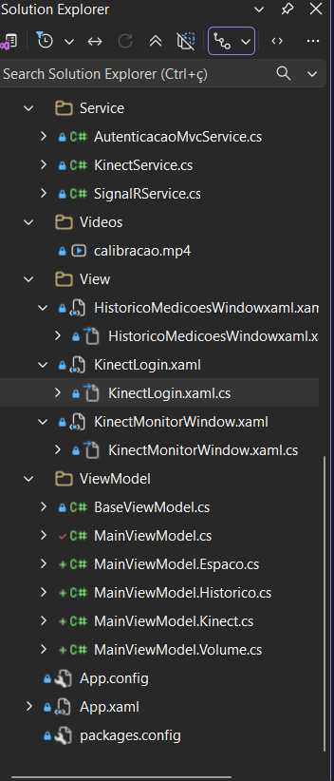
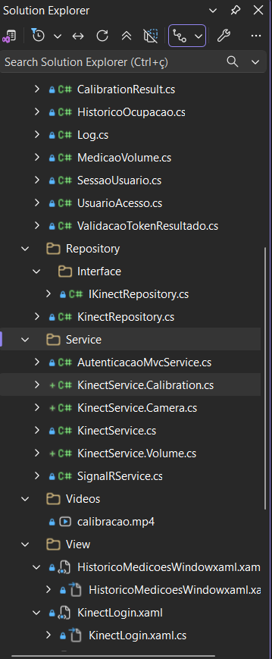
Histórico de mediçãoes com imformaçãoes que estão em inglês e não faz sentido para o usuário e o espaçamento entre as colunas esta desproporcional .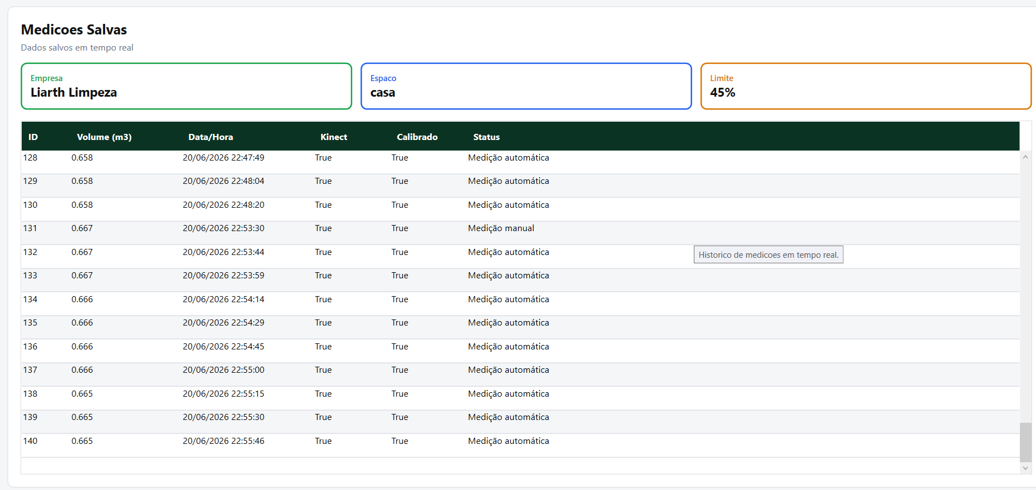

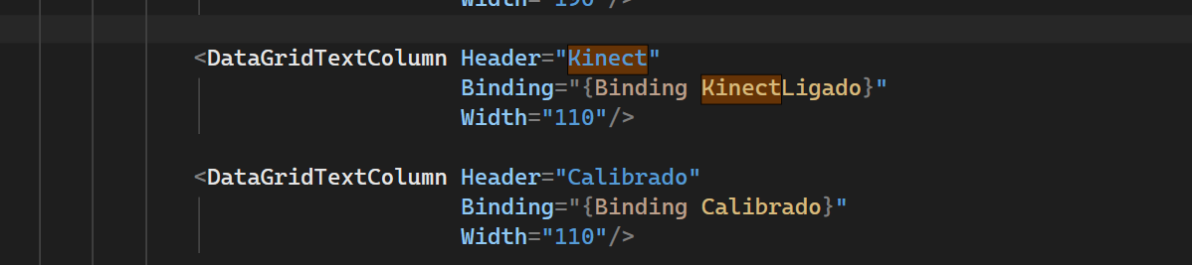

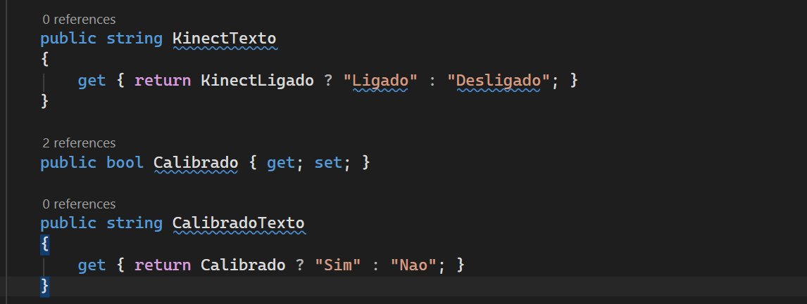
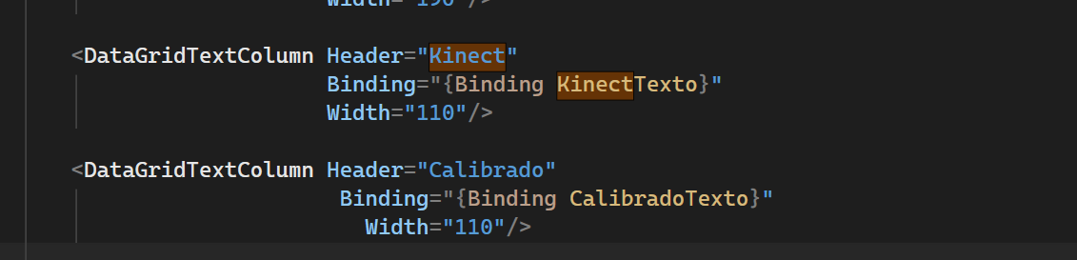

Tamanho das colunas

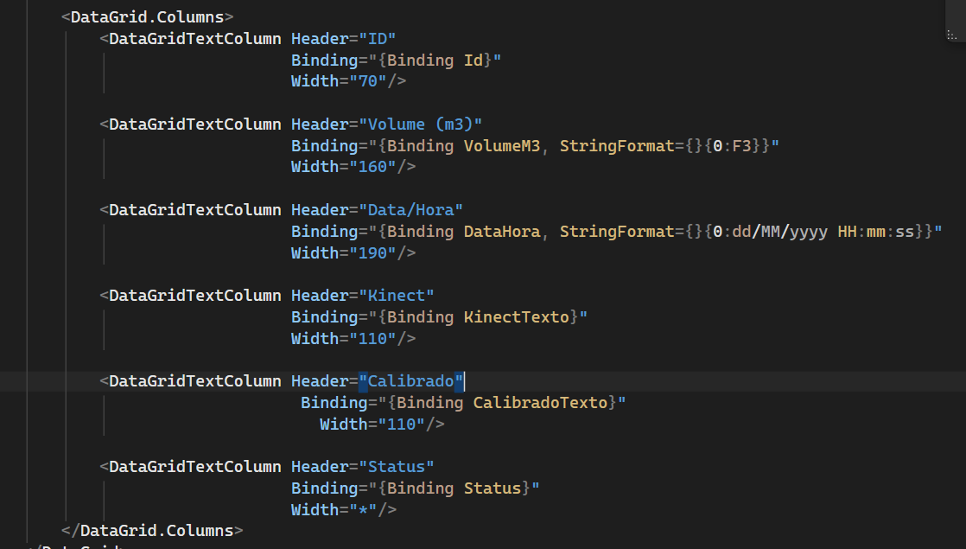
Mantendo so o Id menor
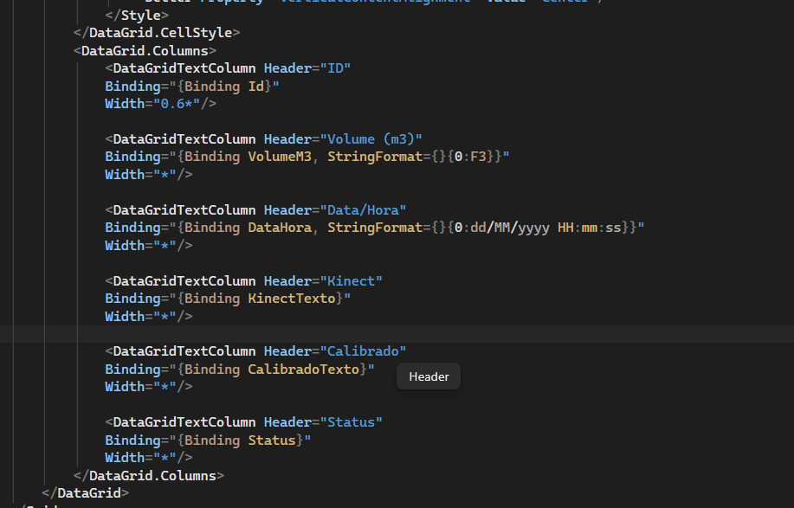

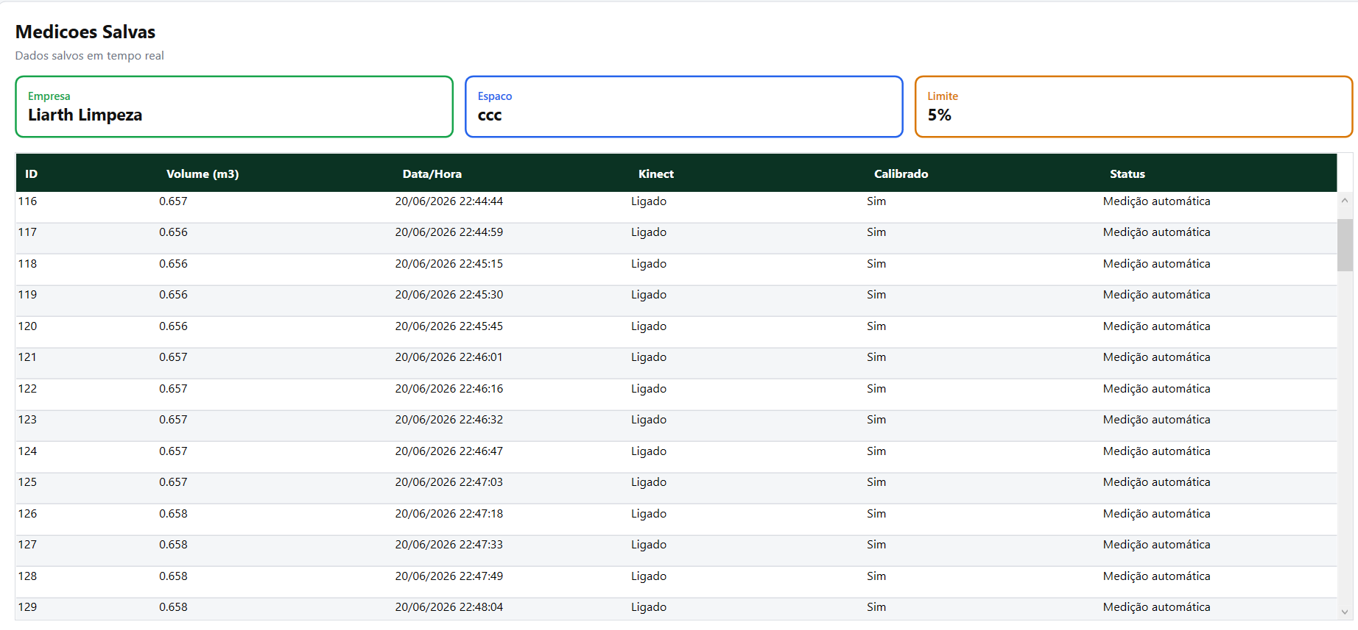

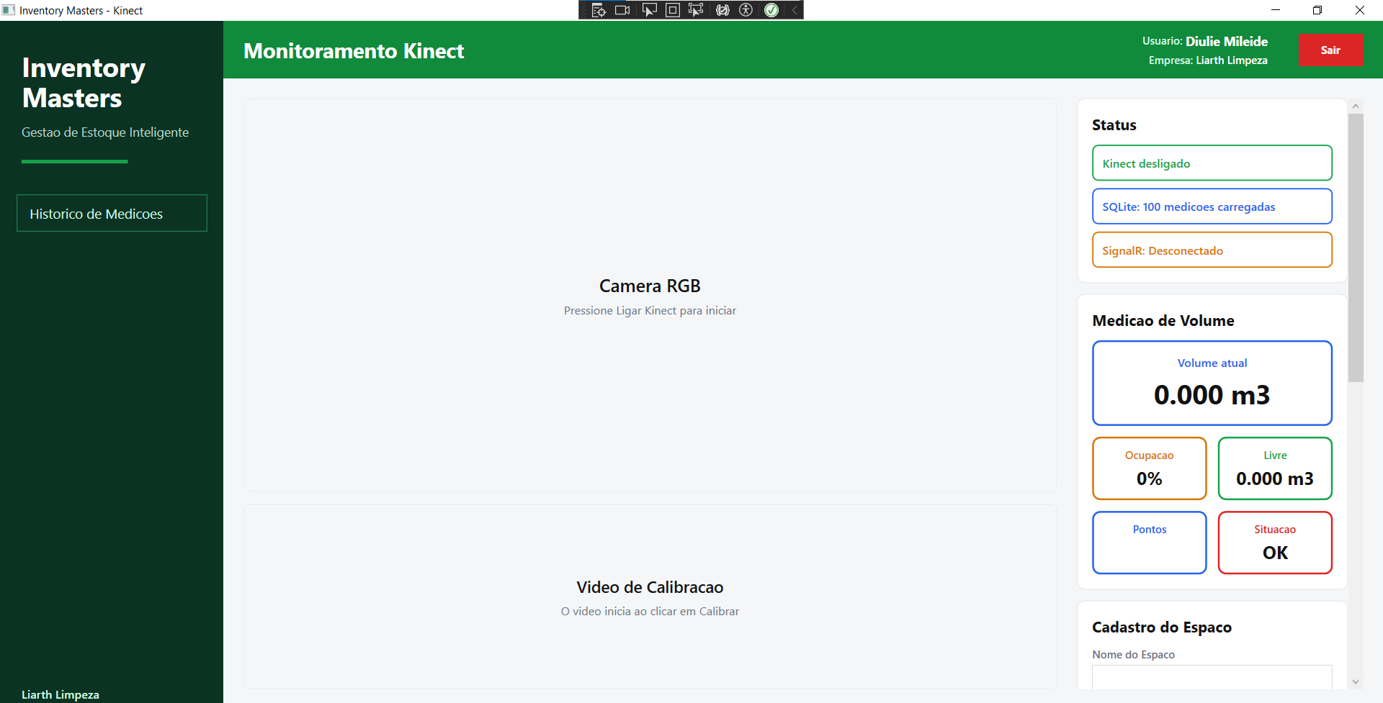
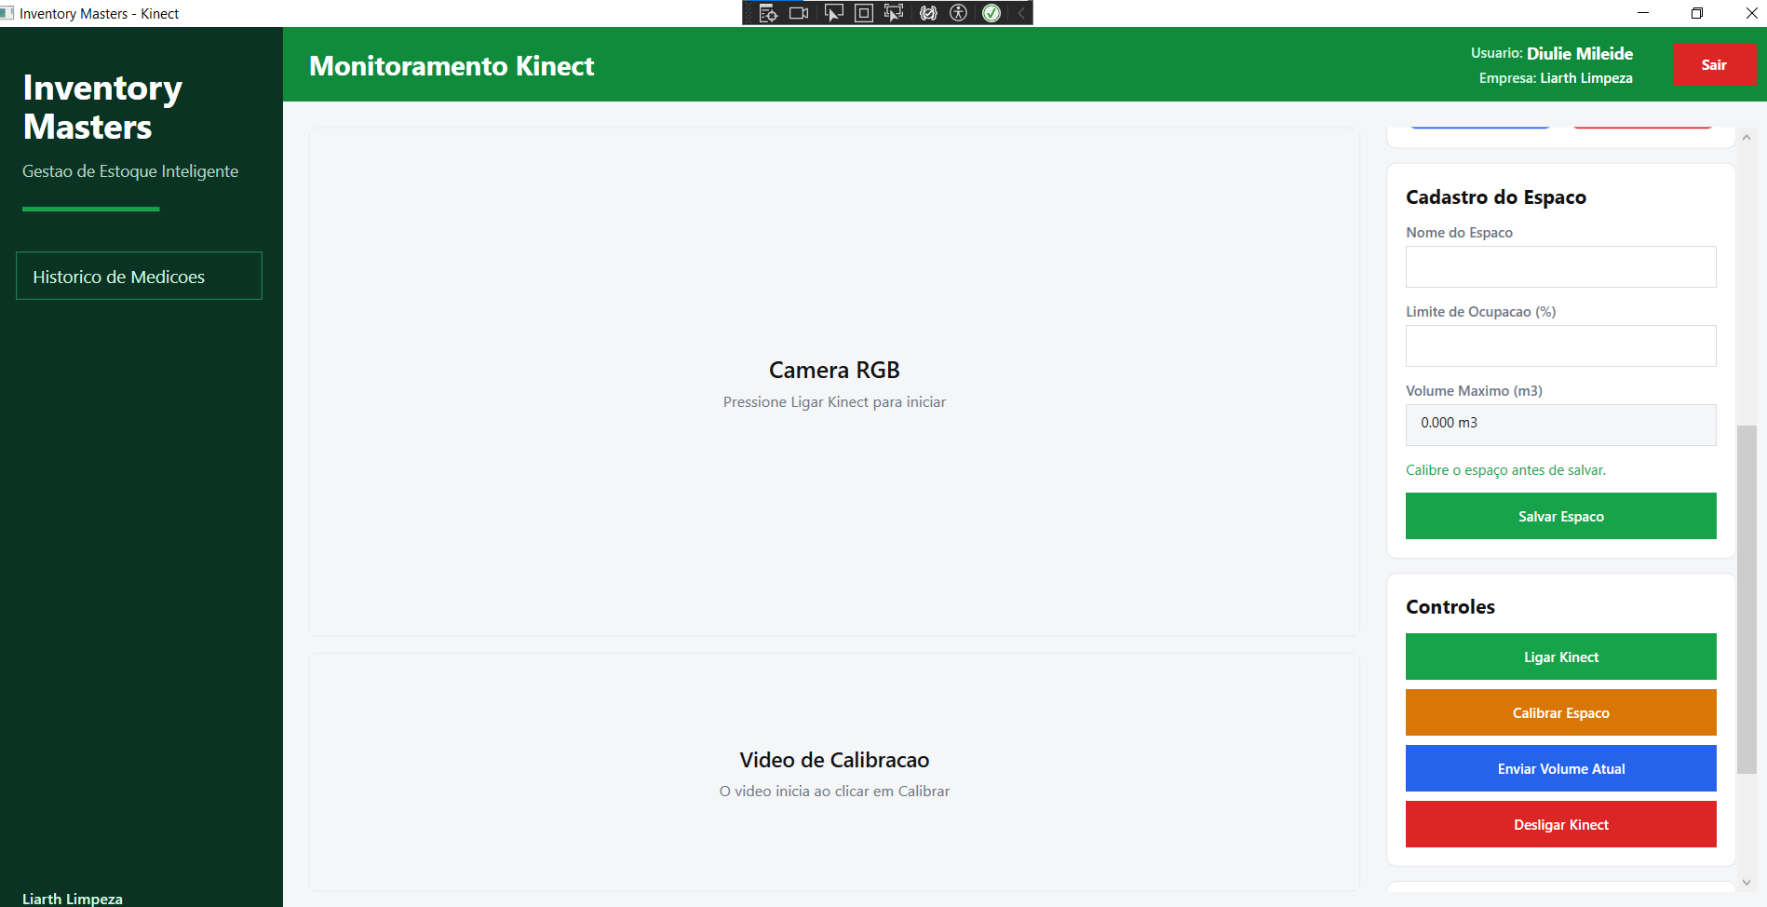
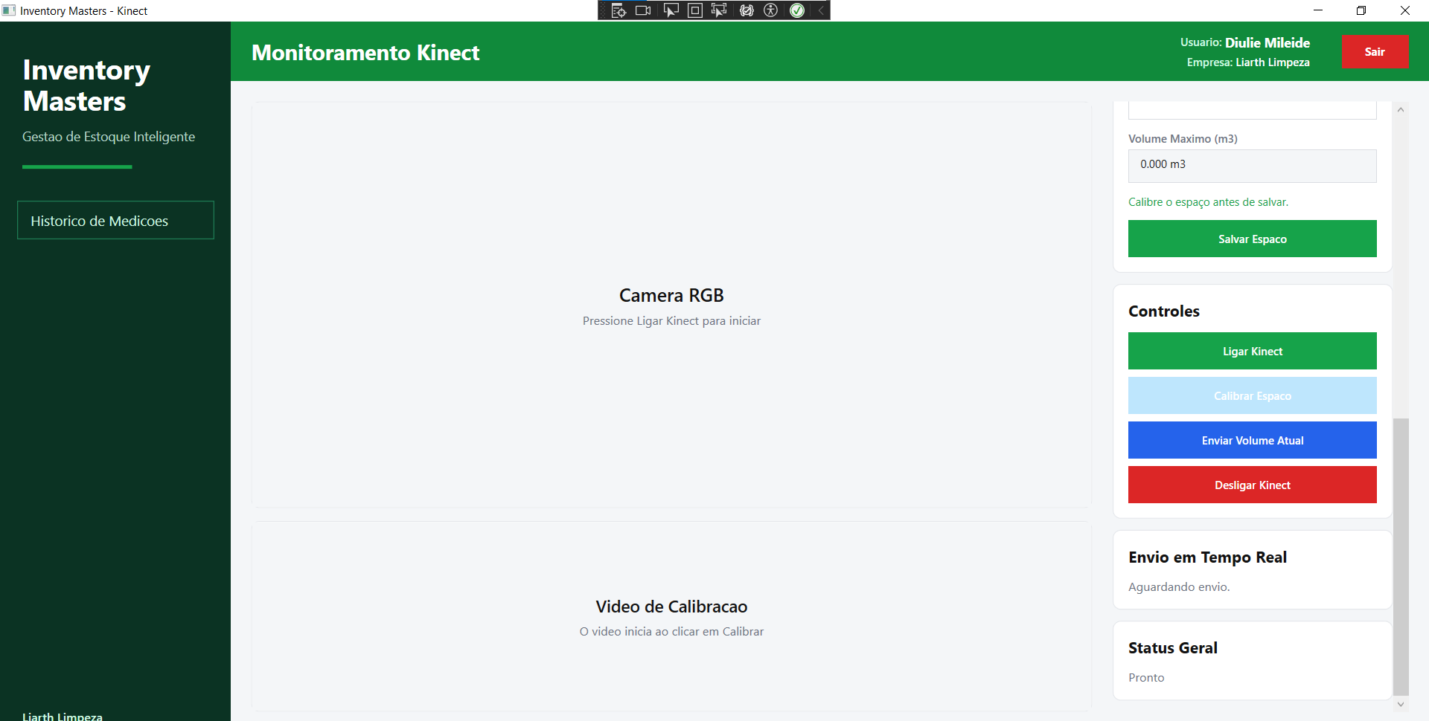

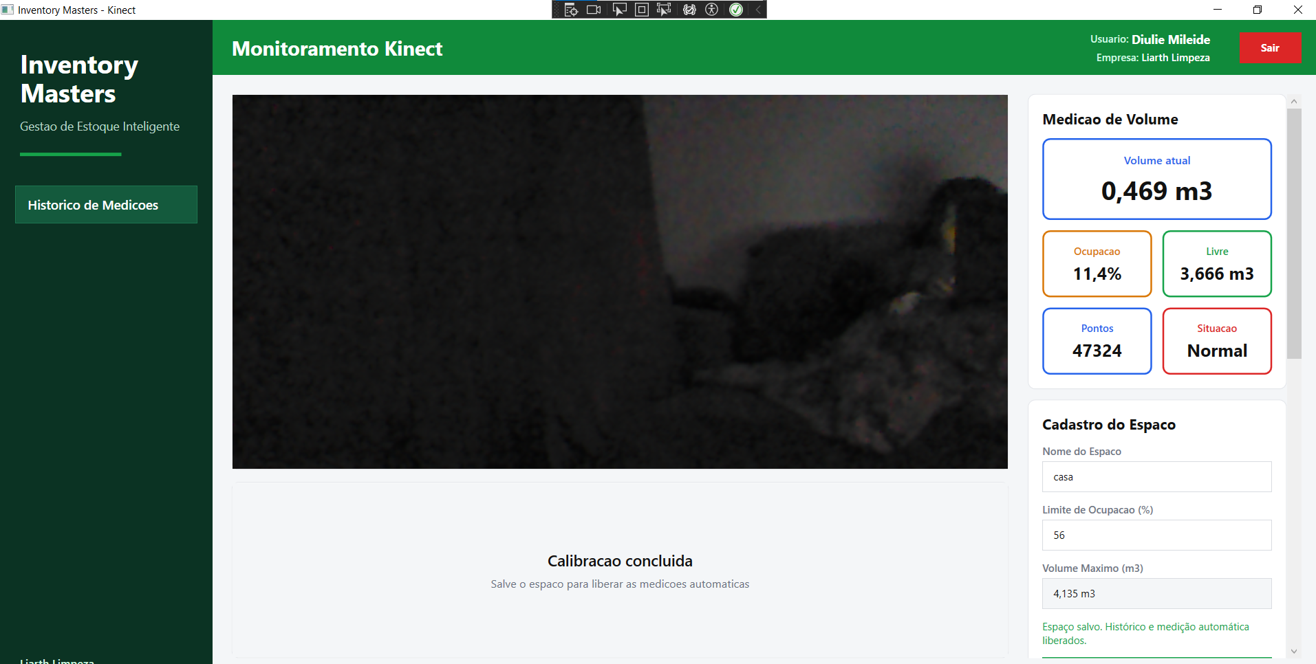

Implementação de token
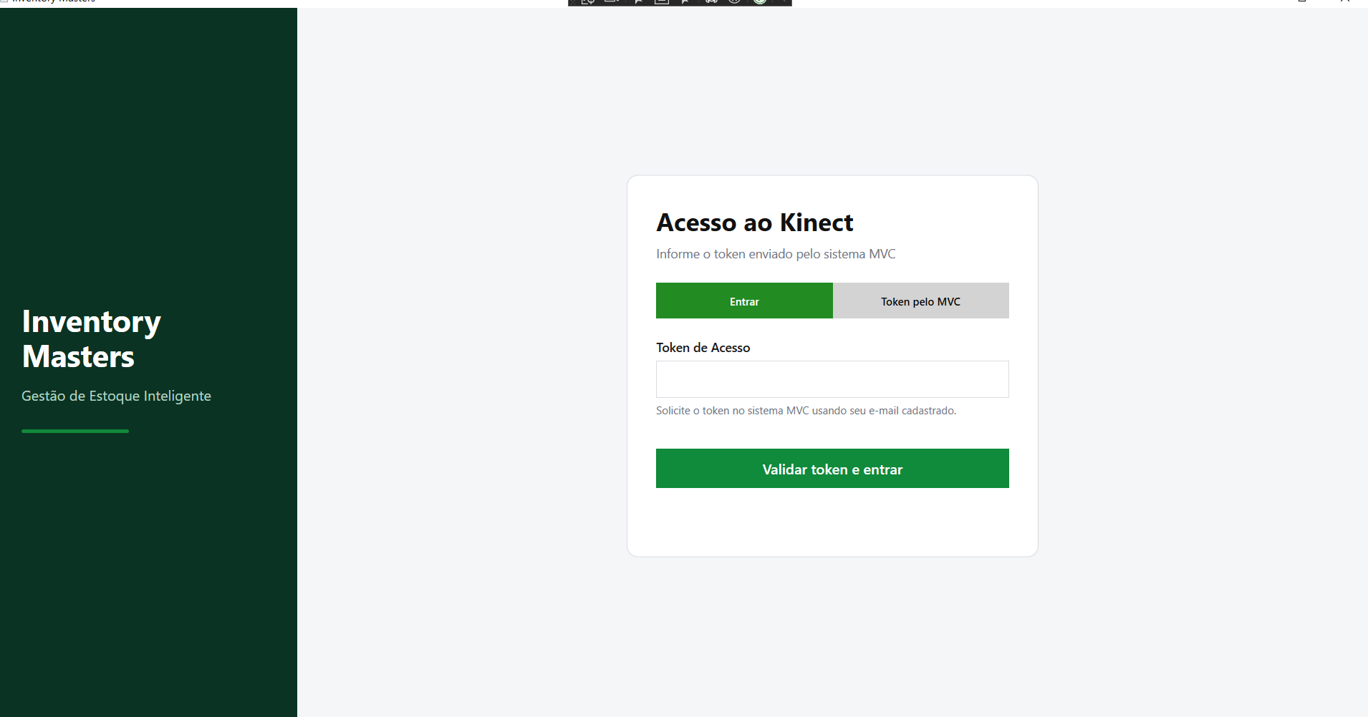
Kinect config para solicitar o token ao mvc
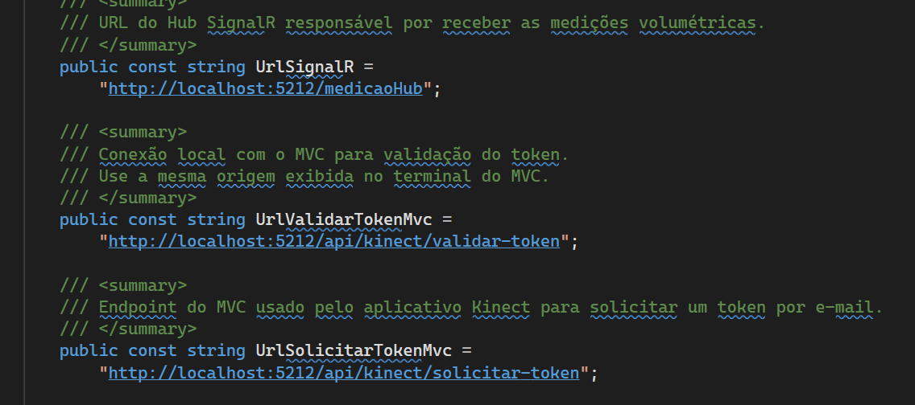
Classe para validação do login
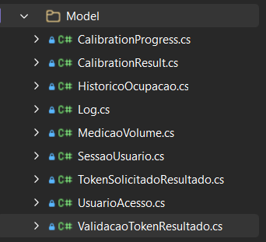
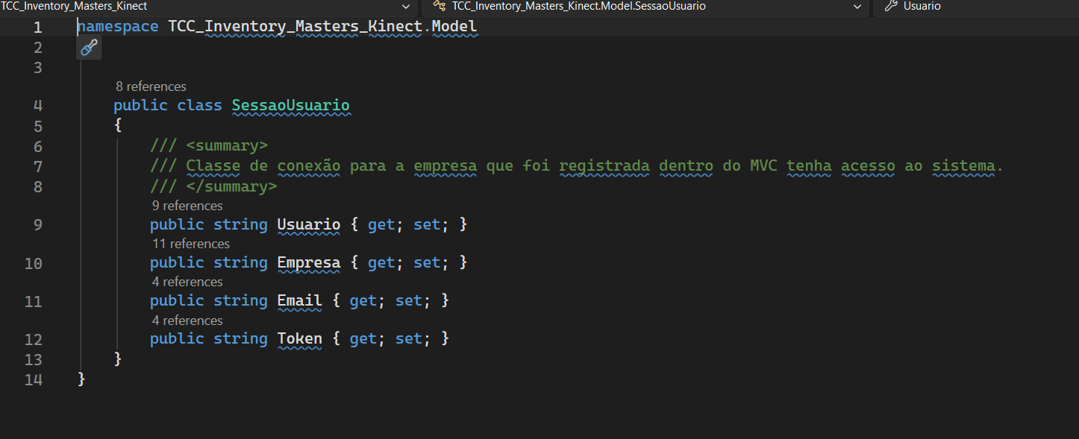
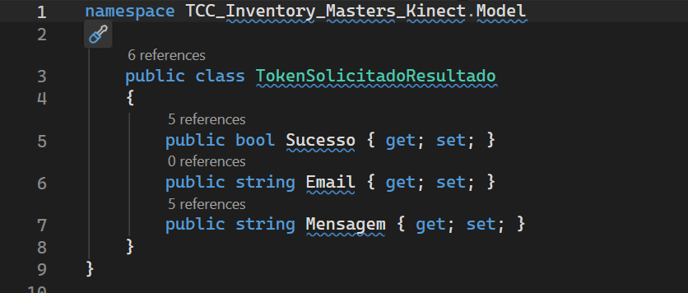
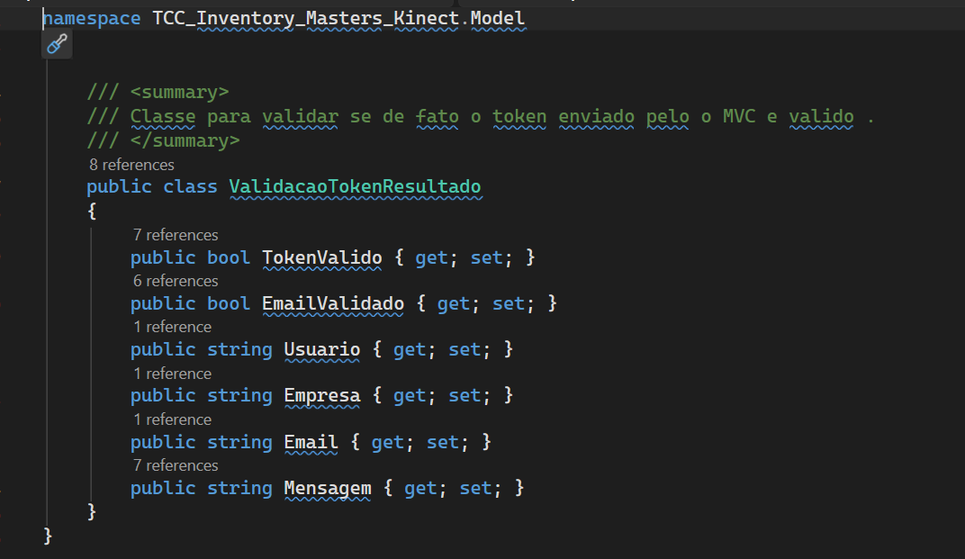
Validaçãodo token solicitado
